附件1 缴费及准考证打印流程

网上缴费

1.报名费：每科40元/人。
2.缴费方式：考生所在学校于3月15日前通过2024年江苏省中职职教高考准考证查询系统http://106.54.229.107:200/进行缴费。
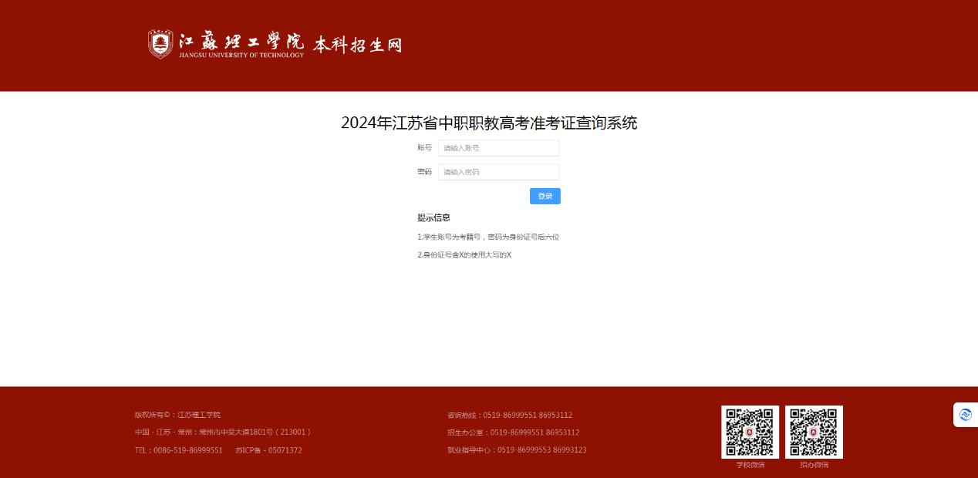
登录用户名使用考籍号、密码使用身份证后六位，单击登录
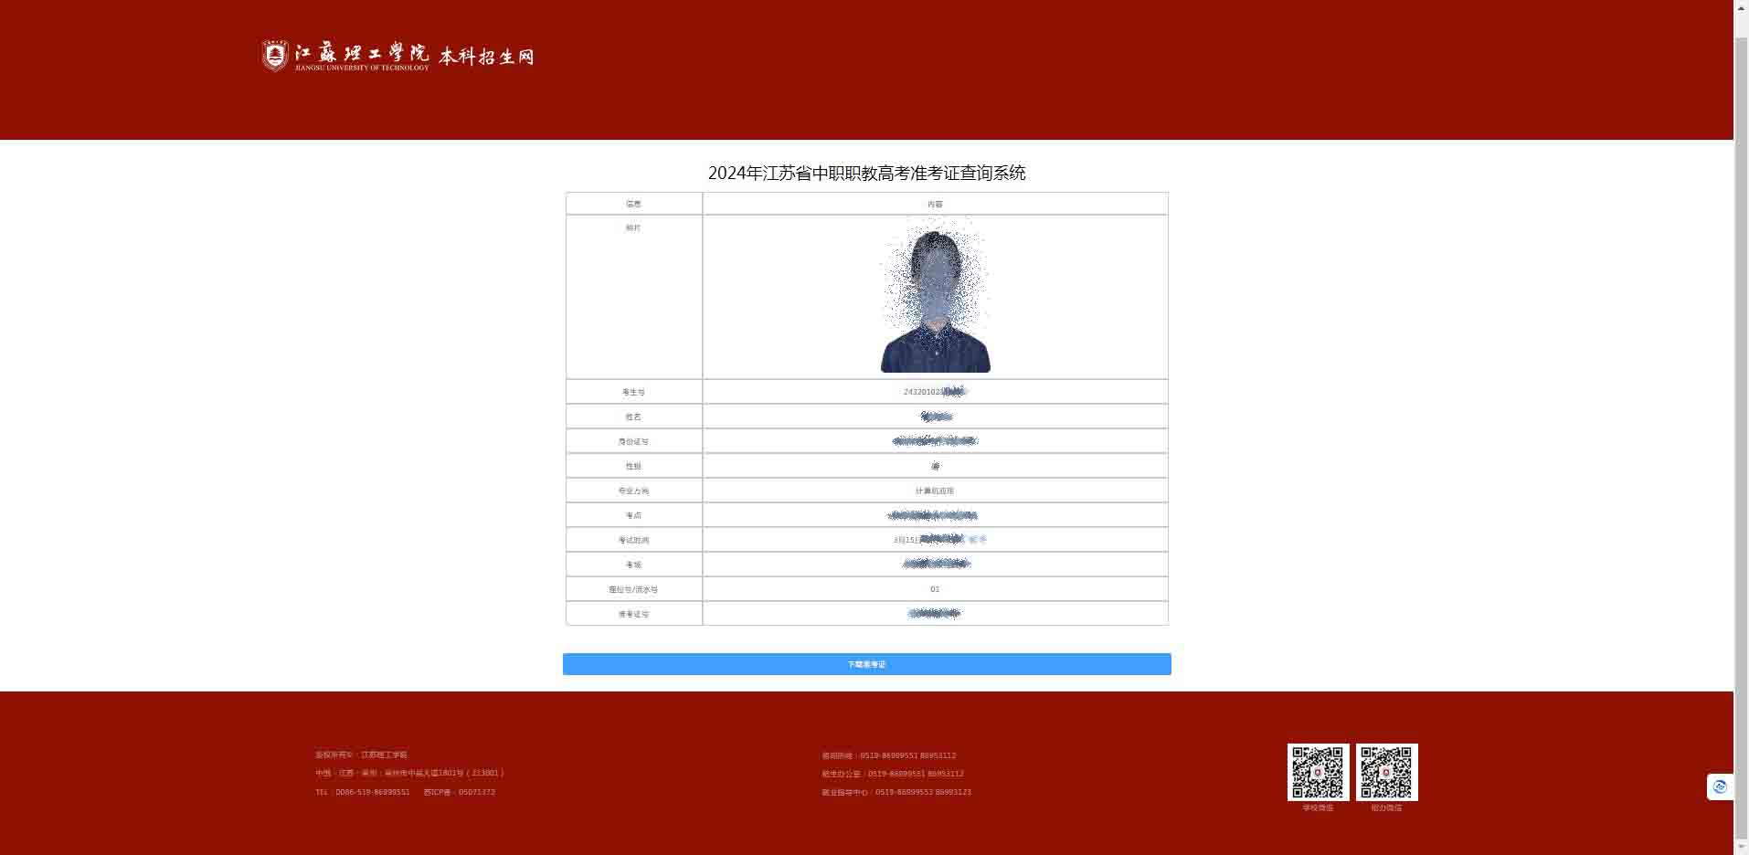
登录后核对考生信息，确认无误后单击下载准考证
第一次缴费请勾选“我确定没有支付过”，单击前往支付
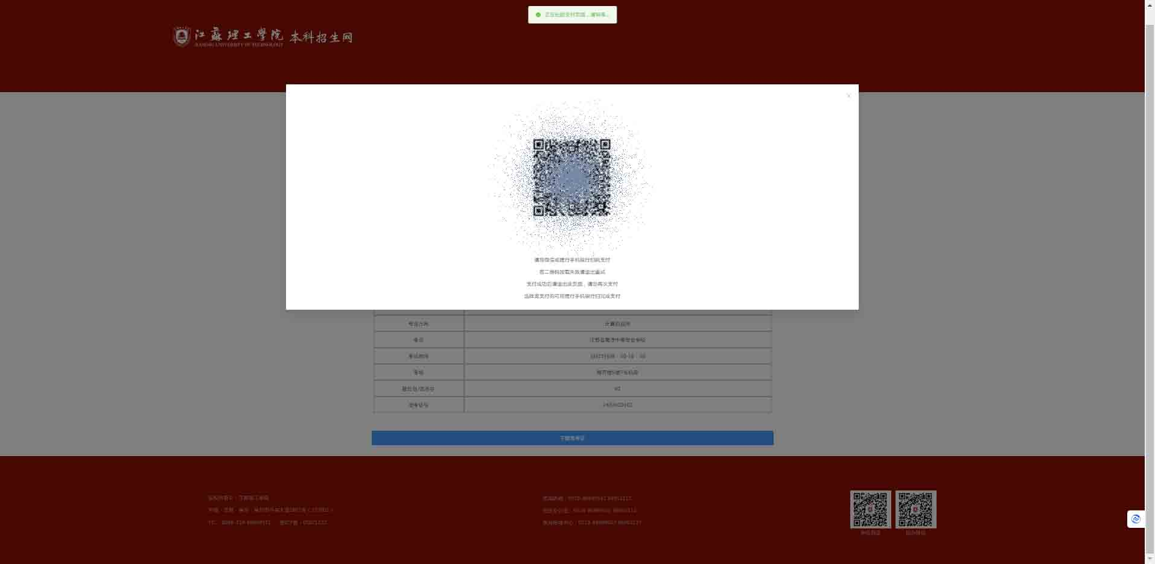
使用微信或建行手机银行扫码支付，支付成功后可下载准考证

